Муниципальное автономное дошкольное образовательное учреждение
«Детский сад №58»
Группа№6
Воспитатели: Ширяева Н.К., Некрасова Н.С.
Дата проведения: 11.02.2026г.

«Безопасность детей в зимний период»
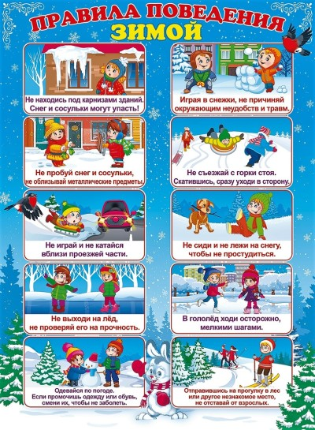

Цель: формирование у детей среднего дошкольного возраста модели безопасного поведения в зимний период
Задачи:
- дать первичные представления о безопасности в зимний период;
- выработать навыки сознательного отношения к соблюдению правил безопасного поведения зимой на улице;
- развивать у детей способность видеть потенциально опасные ситуации;
- развить навык обращаться за помощью к взрослым;

Воспитатель: здравствуйте, дорогие друзья!
День необычный сегодня у нас,
Мы искренне рады приветствовать вас!
Для умной игры собралась детвора
Её начинать нам настала пора!
У нас сегодня викторина «Безопасное поведение на прогулке в зимнее время».

1 тур «Разминка»

С каждым днем все холоднее,
Греет солнце все слабее,
Всюду снег, как бахрома, —
Значит, к нам пришла… (зима)
***
Что за чудо-покрывало?
Ночью все вдруг белым стало.
Не видать дорог и рек —
Их укрыл пушистый… (снег)
***
С неба звездочки летят
И на солнышке блестят.
Точно в танце балеринки,
Кружатся зимой… (снежинки)
***
Разукрасил чародей
Окна все в домах людей.
Чьи узоры? — Вот вопрос.
Их нарисовал… (мороз)
***
Кружит снег она вдоль улиц,
Словно перья белых куриц.
Зимушки-зимы подруга,
Северная гостья… (вьюга)
***
Змейкой вьются по земле,
Воют жалостно в трубе,
Засыпают снегом ели.
Это — зимние… (метели)
***
Жарким летом на плоту
По волнам я проплыву.
А зимой не нужен плот —
Превратились волны в… (лед)
***
Свяжет бабушка их внучке,
Чтоб зимой не мерзли ручки.
Сохранят тепло сестрички —
Шерстяные… (рукавички)
***
Пальцы в них не замерзают.
Как в чехольчиках, гуляют.
С холодом сыграем в прятки,
Спрячем ручки мы в… (перчатки)
***
Что вверх корнем растет? (Сосулька)
***
Я живу под самой крышей,
Даже страшно глянуть вниз.
Я могла бы жить и выше,
Если б крыши там нашлись. (Сосулька)
***
В зимний день по снежной корке
Он меня катает с горки.
С ветерком промчаться рад
Мой веселый… (снегокат)

По сугробам возле речки
Едут длинные дощечки,
Ищут горочки повыше.
Назови дощечки! (Лыжи)
***
Деревянные дощечки
Мчат меня по полю к речке,
По сугробам — выше, ниже —
Что скользит по снегу? (Лыжи)
***
Мы в морозный день с друзьями
Снег из шланга поливали.
Как появится ледок,
Значит, все — готов… (каток)

Воспитатель: Молодцы! Отгадали загадки.

2 тур: «Меры безопасности зимой»

1. Можно ли выходить на лед без взрослых? (нельзя, это опасно)
2. Что делать, если вдруг провалился под лед? (не паниковать, попытаться позвать на помощь, выбраться самому и бежать к людям в тепло)
3. Первый признак обморожения? (потеря чувствительности)
4. Как помочь себе при обморожении? (растирать руки руками, прыгать, идти домой)
5. Что получается, если, после теплой погоды наступили морозы? (гололед)
6. Что нельзя делать, когда на улице гололед? (бежать)
7. Как правильно падать, если поскользнулся? (постараться упасть вперед на живот с вытянутыми руками слегка согнутыми в локтях, если падаешь на спину, то постараться прижать голову)
8. Где нужно переходить дорогу? (на пешеходном переходе)
Воспитатель: Молодцы, мы продолжаем.
Физкультминутка «Я мороза не боюсь»:
Я мороза не боюсь, (Шагаем на месте)
С ним я крепко подружусь. (Хлопаем в ладоши)
Подойдет ко мне мороз, (Присели)
Тронет руку, тронет нос (Показали руку, нос)
Значит, надо не зевать, (Хлопаем в ладоши)
Прыгать, бегать и играть. (Прыжки на месте)
Воспитатель: отлично! Садимся на места. Игра продолжается

3 тур: Дидактическая игра «Зимой одевайся теплее»
Вам необходимо вспомнить последовательность одевания одежды зимой. (дети собирают алгоритм одевания одежды зимой)
4 тур: «Зимний наряд ». Дети должны узнать по содержанию стихотворения свою картинку.
Что заботливо согреет
Подбородок, грудь и шею? (шарф)
Что за яркую одёжку
Надевают на ладошки? (варежки, рукавички)
Что обуем мы на ножки,
Чтобы бегать по дорожкам? (сапожки)
Он заботливо согреет
Подбородок, грудь и шею. (шарф)
Эту яркую одёжку
Надевают на ладошки. (варежки, рукавички)
Обувают их на ножки,
Чтобы бегать по дорожкам. (сапожки)
Воспитатель: Дети, вам понравилось участвовать в викторине? Что мы с вами отгадывали? О каких мерах мы поговорили?
Результат викторины:
Дети знают правила безопасного поведения в зимнее время года и применяют их на практике. Они обращаются к взрослым за помощью, знают службы которые могут оказать помощь.

